SCACCHI è un programma gratuito e lo si può distribuire liberamente senza apportarvi modifiche.
Il pacchetto mette inoltre a disposizione 2 oggetti ActiveX. L’oggetto Scacchiera rappresenta una Scacchiera virtuale 2D mentre l’oggetto Casa può essere utilizzato per raffigurare un pezzo degli scacchi in un documento.
Esempio d’utilizzo dell’oggetto Scacchiera:

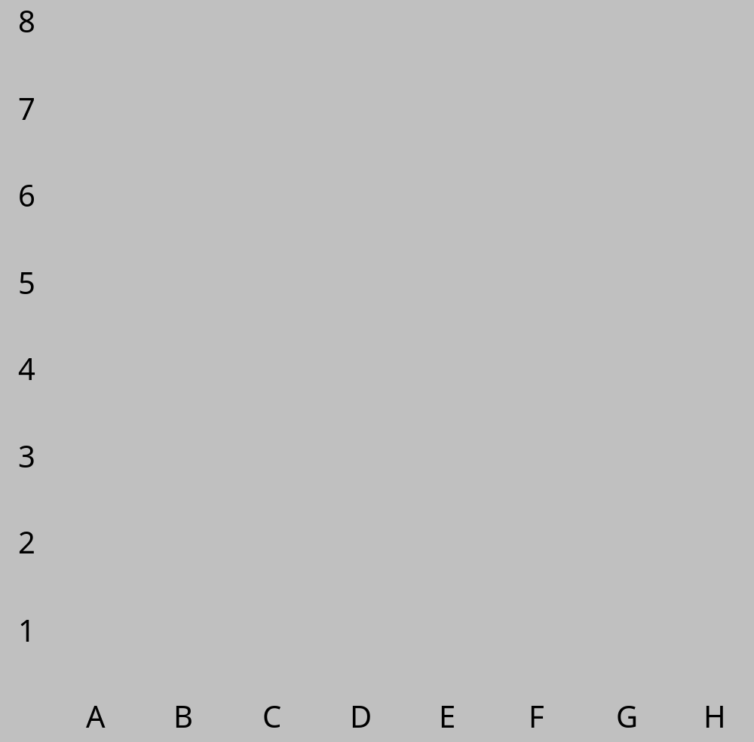
Alekhine Alexander - Nenarokov Vladimir (0-1)
Usa questo controllo per visionare la partita
Andrea_Bruno@Hotmail.com

